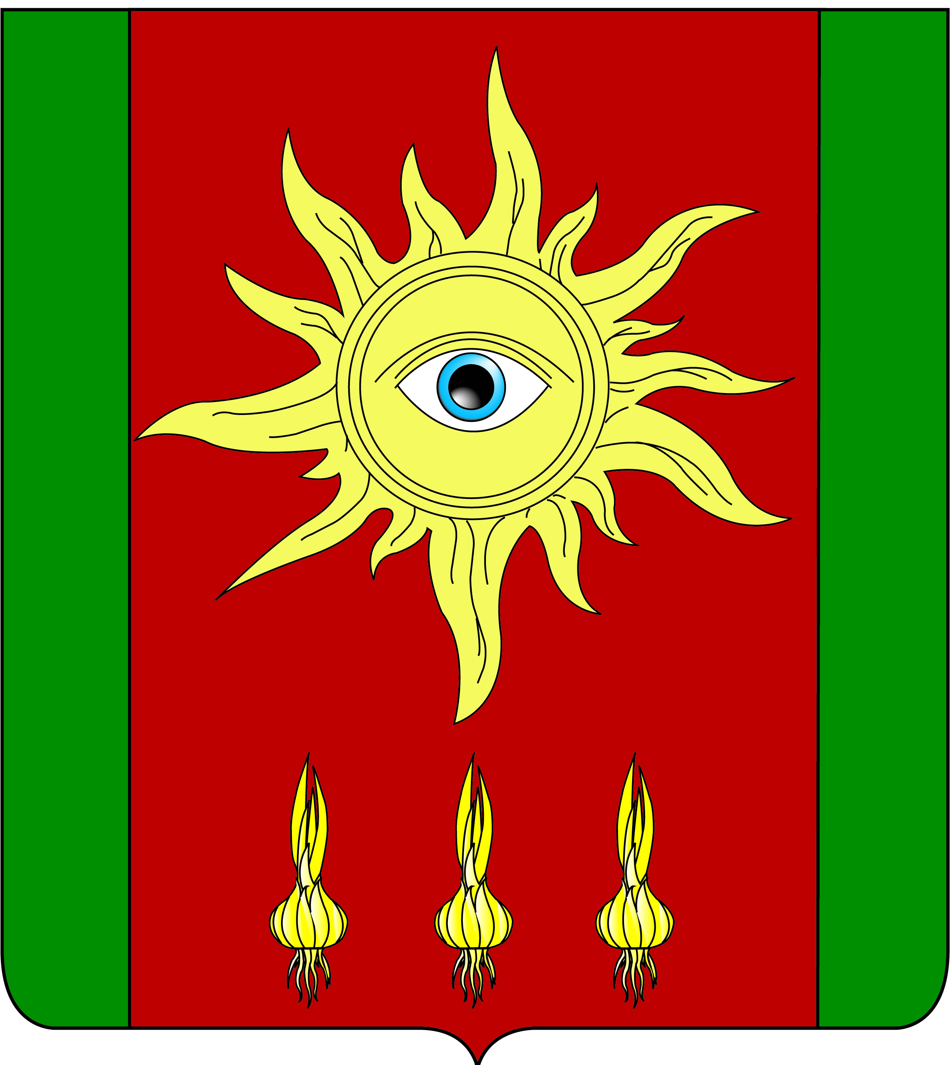

КОМИТЕТ МЕСТНОГО САМОУПРАВЛЕНИЯ
БЕССОНОВСКОГО СЕЛЬСОВЕТА
БЕССОНОВСКОГО РАЙОНА
ПЕНЗЕНСКОЙ ОБЛАСТИ
ШЕСТОГО СОЗЫВА

Р Е Ш Е Н И Е

от 20 февраля 2019 года __№ __11__

с. Бессоновка

О внесении изменений в решение КМС Бессоновского сельсовета Бессоновского района Пензенской области № 86 от 05.10.2017 года «Об утверждении Правил благоустройства территории Бессоновского сельсовета Бессоновского района Пензенской области»
В соответствии с пунктом 19 части 1 статьи 14, пунктом 3 части 3 статьи 28 Федерального закона от 06.10.2003 № 131-ФЗ «Об общих принципах организации местного самоуправления в Российской Федерации» (с последующими изменениями), со ст.13.4 Федерального закона от 24.06.1998 г. № 89-ФЗ «Об отходах производства и потребления», руководствуясь Уставом Бессоновского сельсовета Бессоновского района Пензенской области,

КОМИТЕТ МЕСТНОГО САМОУПРАВЛЕНИЯ РЕШИЛ:

1. Внести в Правила благоустройства территории Бессоновского сельсовета Бессоновского района Пензенской области, утвержденные решением КМС Бессоновского сельсовета Бессоновского района Пензенской области № 86 от 05.10.2017 г. следующие изменения:
1.1. Пункт 1.1. дополнить подпунктом 5 изложив его в следующей редакции:
«5)определение схемы размещения мест(площадок) накопления твердых коммунальных отходов.».
1.2. Подпункт 2 пункта 1.4 изложить в новой редакции:
«2) элементы благоустройства - декоративные, технические, планировочные, конструктивные устройства, элементы озеленения, различные виды оборудования и оформления, в том числе фасадов зданий, строений, сооружений, малые архитектурные формы, некапитальные нестационарные строения и сооружения, информационные щиты и указатели, применяемые как составные части благоустройства территории;».
2. Настоящее решение опубликовать в информационном бюллетене «Сельские ведомости» и разместить на официальном сайте администрации Бессоновского сельсовета в информационно-телекоммуникационной сети «Интернет».
3. Настоящее решение вступает в силу на следующий день после дня его официального опубликования.
4. Контроль за исполнением настоящего решения возложить на главу администрации Бессоновского сельсовета Бессоновского района Пензенской области.

Глава Бессоновского сельсовета
Бессоновского района Пензенской области Е. В. Дыма

